4-LINK TECH – MEDIÇÕES
(original de Jim Oaks em http://www.therangerstation.com/Magazine/winter2007/4_link_tech.htm.
Tradução livre: Natanael Júnior - natanaeljunior76@gmail.com)

Um dos temas mais discutidos hoje entre os praticantes do fora de estrada é o uso de suspensão com 4 barras de ligação trianguladas, ou 4-link, como é conhecida. Eu também me tornei vítima da vontade de construir minha própria 4-link e comecei a pesquisar sobre como desenhar e construir uma. Colhi informações de várias fontes e selecionei aquilo que achei de mais útil e coloquei no presente artigo. As duas primeiras seções tratam das medições e de algumas dicas de construção para sua própria 4-link. Os artigos pesquisados estão espalhados na internet e foram escritos, em sua maioria por Fred Williams da 4Wheel & Off-Road Magazine (www.4wheeloffroad.com). Vi muita informação técnica nos artigos em anos de pesquisa na internet, então preservei os artigos do referido autor no presente artigo, para evitar que as informações fossem perdidas.
O artigo contém:

1- 4-link. Técnica. Parte 1
2- 4-link. Técnica. Parte 2
3- Indo além- Monster Trucks & 4-links
4- Seleção de material
5- Recomendação de material
6- Medindo a resistência dos materiais
7- Fazendo as contas
10- Propriedades dos tubos
11- Antisquat
12- Centro de gravidade
13- Quebras na suspensão
14- Programas de computador

*Nota do tradutor: A presente tradução não contempla os itens de 4 a 10 acima, por absoluta incompetência do tradutor para entender os termos ali descritos. Referida incompetência também pode gerar confusão nos trechos traduzidos. Então, se a tradução lhe é útil, aproveite que é de graça. Se não é, desculpe. Leia o original. O tradutor torce para que seja de alguma utilidade, como o foi para ele próprio, permitindo uma compreensão geral do tema.

1- 4-link. Técnica. Parte 1. O que é 4-link? É pra você?
Uma suspensão do tipo 4-link usa links (barras de ligação) que evitam que o eixo se movimente lateralmente ou para frente e para trás, enquanto permite que se movimente para cima e para baixo e se articule. Temos que concordar com a maioria que uma suspensão 4-link com molas, amortecedores com molas (coilovers), quarto de elipse, ou pneumática é muito bacana de se ver e esse é o maior argumento para que se construa a sua própria 4-link. O problema aparece quando você pensa que sabe o que está fazendo e simplesmente começa a colocar barras e links debaixo do seu 4x4. Só porque você viu isso em alguma prova off road ou algum “rockcrawler” não significa que você precisa de uma 4-link para suas trilhas de final de semana, embora não haja problema algum em fazer uma só porque você quer testar.
Existe uma série de benefícios em usar uma suspensão 4-link, mas para fazer uma da forma correta leva tempo, dinheiro e algo mais que tempo e dinheiro. Esperamos fornecer uma visão geral bem realista de uma suspensão 4-link simples no eixo traseiro, mas, em primeiro lugar, os prós e contras em se fazer uma. A escolha é sua, mas, por favor, considere tudo antes de começar. De fato, uma 4-link bem desenhada e testada propiciará melhor transferência de potência para o chão além de uma condução melhor do que uma suspensão do tipo feixes de mola. O segredo está nos testes. Se você fizer uma 4-link por sua conta, esteja preparado para realizar vários ajustes finos, o que envolverá desmontá-la várias vezes até que funcione apropriadamente. Nesse estágio de teste não recomendamos conduzir seu 4x4 na estrada em velocidade. Você pode ter sorte na primeira vez, mas se não tiver, lembre-se que desmontar e montar seu 4x4 para melhorá-lo é divertido.

Considerações

A grande questão em construir uma 4-link é determinar o tamanho de cada link e seus respectivos suportes no chassi e nos eixos. Só essas variáveis vão determinar como o eixo empurra o veículo, se a traseira do veículo levanta ou abaixa sob aceleração, se a articulação causará movimentos indesejáveis no eixo traseiro (lateralmente ou para frente e para trás), e o quanto seu 4x4 vai se inclinar em curvas e obstáculos. Os ajustes desejáveis nessas variáveis dependem do uso que se pretende dar ao veículo (velocidade, raio de giro, redução, articulação) e do comportamento que se espera do veículo em cada tipo de terreno. Não existe uma maneira específica correta de se construir uma 4-link, da mesma forma que não existe um veículo fora-de-estrada perfeito para todos os tipos de terreno, mas uma 4-link pode ser ajustada para fazer certas coisas melhor que os outros tipos de suspensão.

Para a maioria dos praticantes do fora-de-estrada, uma 4-link que atendesse a todos os terrenos seria o ideal, mas ela certamente não será ao mesmo tempo a melhor rockcrawler, a mais estável em saltos e a melhor na lama. Além de toda a geometria do desenho de uma 4-link, deve-se considerar o que vai seu 4x4 comporta: O chassi vai agüentar os links nos locais em que você pretende fixá-los? O tanque de combustível, o escapamento, travessas e cardans vão impedir o trabalho da suspensão? A menos que você esteja construindo uma gaiola ao redor da suspensão, planeje fazer alguns ajustes para obter o melhor resultado. Se, neste ponto do texto, você está considerando a possibilidade de manter seus feixes de molas, não vamos culpar você. Se está pronto para o desafio, fique atento às informações técnicas da construção que virão a seguir.

Antes, porém, você tem um dever de casa.

Separe uma fita métrica, uma calculadora, papel e um lápis.
- Agora meça a distância entre-eixos (wheelbase) e decida a altura dos pneus que você deseja no seu 4x4;
- Meça a largura do eixo traseiro pelas partes internas dos discos de freio e a altura do eixo em vários pontos entre os eixos com o veículo repousando em superfície plana;
- Depois encontre a altura do parafuso superior da sua caixa de câmbio (?top center bolt of your bellhousing?) até o chão;
-Então comece a procurar onde comprar os materiais mencionados abaixo.
Lembre-se que você deve esperar até ler as outras partes técnicas antes de partir para a construção propriamente dita.

As vantagens de uma 4-link sobre uma suspensão simples de feixes de molas incluem: evitar axlewrap (rotação do eixo), melhores ângulos de entrada e saída, controlar o “axle path” (?) e reduzir variáveis incontroláveis de movimentação do eixo além da simples carga do feixe de molas e pressão dos amortecedores. Além disso, uma 4-link permite maior curso de suspensão e maior articulação dos eixos, o que resulta em melhor tração, mas de se recordar que o excesso de curso e articulação pode causar problemas. O peso também deve ser considerado, já que peso excessivo consome potência. Apesar disso, embora as molas helicoidais sejam mais leves que os feixes de mola, ao se considerar todo o conjunto – molas, links, suportes, - a diferença de peso é mínima.

A maior vantagem de uma suspensão do tipo feixe de molas sobre uma 4-link reside no preço e na facilidade de manutenção. Gasta-se mais tempo e dinheiro ao retirar os feixes de mola, desenhar, construir, testar e reconstruir uma 4-link do que se gastaria simplesmente instalando uma boa suspensão de feixe de molas. Além disso, existem sistemas de suspensão por feixes de molas que impressionam por permitirem amplos curso e articulação.

O material a ser utilizado é fator importante no que concerne à resistência e à segurança. Seus links inferiores podem bater nos obstáculos de trilha, dependendo do quão baixo você os instale nos eixos, então recomendamos tubos (? DOM tubes ?) de, no mínimo 1 ¾ polegada com paredes de no mínimo 0,25polegada de espessura. Se seu 4x4 é grande ou extremamente pesado, ou se você está planejando montar seus amortecedores nos braços inferiores, como alguns 4x4 de corrida, então você precisará de tubos ainda mais largos, ou mesmo “vestir” os tubos 1/34 x0,25 com outros tubos pouco mais largos. Os tubos superiores estão menos expostos à pedras e outros obstáculos, mas ainda assim não recomendamos nada inferior do que 1/34 x 0.12 polegada.
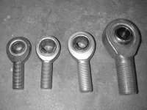
Para as juntas nas extremidades dos links, consiga o melhor que puder. Os links ficarão mais duráveis e fortes se você usar uns trocados a mais, além disso, se eles falharem pode ser trágico. E lembre-se de instalá-los o mais perpendiculares possível aos links quando o veículo estiver em posição de repouso, para conseguir o máximo de resistência das juntas.

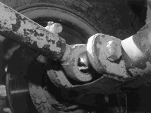
Para os suportes recomendamos chapas de aço de no mínimo 0.25 polegada. Para os eixos, recomenda-se que se façam suportes superiores como uma ponte sobre a bolota do diferencial. Soldar direto sobre a bolota é mais delicado, e, se não sabe fazê-lo com exatidão, melhor fazer uma ponte com tubo de 1/34 pol com 0.188 pol de parede ou mais.

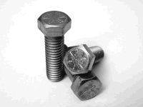
Use parafusos parrudos! 7/16 pol ou mais.

4-link. Técnica. Parte 2. A confusão das suspensões 4-link

Apresentadas essas considerações iniciais, passamos para essa segunda parte, e esperamos levá-lo além do desenho no chão da garagem...

Existem muitas configurações possíveis para seus links, mas para o presente artigo ficaremos em um modelo básico de 4-link onde os dois links superiores começam no chassi e convergem para o centro superior do eixo traseiro. Os dois links inferiores irão do chassi até as extremidades do eixo. Uma 3-link é similar, mas os links superiores são substituídos por um braço-A com uma junta simples no topo do eixo. A suspensão 3-link coloca aquela junta superior do eixo sob carga maior que a submetida aos links superiores da 4-link, mas é uma alternativa viável. Além disso, os construtores de suspensão irão discutir muito sobre qual funciona melhor, mas o que temos feito é discutir com alguns “top desert-racer suspension builders” sobre como inicializar você em 4-link. Esse desenho é só um ponto de partida, e você terá que gastar tempo até sedimentar tudo. Alem disso, existem muitos bons livros sobre o assunto. Recomendamos:

-Chassis Engineering- by Herb Adams
- Fundamental of Vehicle Dynamics – by Thomas D. Gillespie
- Race Car Vehicle Dynamics-by Milliken and Milliken.

Embora alguns desses livros sejam pesados, eles ajudam a explicar as teorias sobre o assunto, mas em sua maioria são aplicados a carros de asfalto. Para explicar detalhadamente a 4-link precisaríamos de espaço maior e seriam exigidos alguns conceitos de engenharia, e mesmo assim ficaria algo de fora. O presente artigo, no entanto, pode ser suficiente para o começo. Aproveite o processo, porque se você não tiver paciência para ajustar e refazer a sua suspensão até que ela funcione bem, melhor ficar nos feixes de mola...
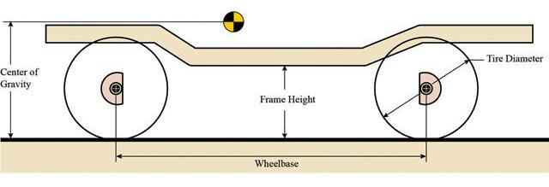

O primeiro passo da construção da 4-link envolve fita métrica, e papel escalonado. O que você fará agora é definir os ângulos dos links e a localização dos suportes. Por enquanto, isso te dará uma idéia sobre de onde começar a construção. A partir daí você vai sintonizando a coisa toda.
Estacione o veículo em uma superfície plana e meça a distância entre-eixos e o tamanho dos pneus que vai utilizar. Marque os pontos centrais dos eixos na metade de baixo do seu papel escalonado, como se você estivesse olhando para o lado do veículo. Agora desenhe o perfil do chassi na posição em que ele se encontra sobre os pontos centrais dos eixos. Isso deve ser onde você espera que o chassi fique sobre os eixos se você não tivesse levantado nada ainda. Se você sabe a altura e a localização do centro de gravidade do peso suspenso, marque ele também no papel. Se não sabe, faça uma estimativa medindo a altura do parafuso superior da caixa de câmbio (?bellhousing?) até o chão. Você pode precisar adicionar a altura do “lift” esperado se o veículo ainda for original.
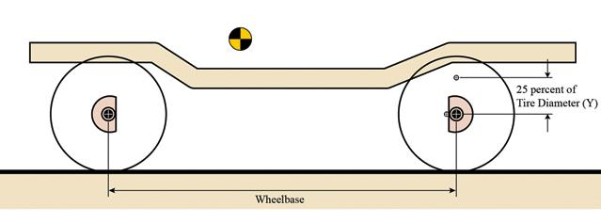Agora marque um ponto na altura central da parte frontal do eixo traseiro. Este será o suporte do seu link inferior. Algumas pessoas montam o suporte acima ou abaixo do tubo do eixo, mas achamos que o mais importante é a diferença de altura do suporte do link superior. Se o veículo ficará muito alto, você pode querer colocar esses links no topo do tubo do eixo. Para achar o ponto do suporte dos links superiores no eixo, multiplique o diâmetro do pneu por 0.25 (25%). Use esse número como a distância em polegadas que os links superiores ficarão acima dos links inferiores no eixo. Se estiver usando pneus de 36 polegadas, os suportes dos links superiores devem ficar 9 polegadas acima dos suportes dos links inferiores. É recomendável que se monte os links com 8 a 11 polegadas de espaço. Quanto mais afastado você puder colocar nesse momento, melhor, pois isso ajudará a compensar eventual “alavancagem” dos pneus e combater o axle wrap (rotação do eixo). O fator limitante aqui será o assoalho do veículo, em tese. Continue a marcar os suportes dos links superiores e inferiores dos eixos. Se ficar confuso você é normal; se estiver muito claro, você pode se considerar bem “espertinho”.
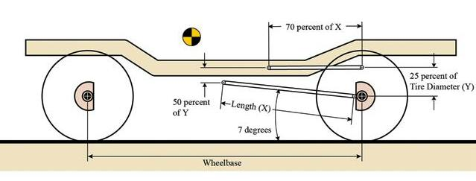Agora que você tem alguma idéia sobre aonde os suportes dos eixos ficarão, é hora de partir para os suportes do chassi. O primeiro ponto a marcar é o do suporte do link inferior. Para encontrá-lo, desenhe um link com um ângulo aproximado de 5 a 10 graus desde o suporte do eixo até o chassi no desenho da vista lateral. Observe o ponto onde o link encontra o chassi; esse ponto normalmente coincide com a saída traseira da t-case. Também pode ser o mais alto possível (vão livre), mas baixo no chassi para manter os links o mais nivelados possível. Se vc não consegue levar o link até o ponto no chassi entre 5 ou 10 graus, você pode precisar abaixar o suporte do link inferior do eixo no tubo do eixo. Se isso ocorrer, você também precisará mover o suporte do link superior do eixo para manter o espaço vertical entre 8 e 11 polegadas entre os links no eixo.

Outra opção é considerar a construção de uma travessa abaixo dos trilhos do chassi. Neste ponto você pode estar percebendo que uma 4-link envolve toneladas de variáveis e até agora nós nem olhamos embaixo do jipe ainda! Agora peque a distância horizontal entre o suporte do link inferior no chassi e o suporte do link inferior no eixo e multiplique esse número por 0.7 (70%). Essa é uma boa dimensão horizontal dos links superiores. A distância entre os suportes dos links superiores e inferiores no chassi deve ser de aproximadamente metade da distância vertical entre os suportes dos links no eixo. Novamente, tente manter os links o mais nivelados possível.

Meça a largura do chassi no ponto de fixação dos links superiores e anote essa medição. Depois meça a distância entre as extremidades interiores dos discos de freio. Essa será a distância entre os suportes dos links inferiores. Se nesse ponto você está gostando da idéia dos feixes de mola, parabéns por ter ainda algum bom senso. Se você ainda está pensando que será o assunto em seu jipe clube com sua nova suspensão 4-link, aponte seu lápis e prepare o papel porque ainda tem muito trabalho a fazer!!

Se você já gastou um maço de papel e está com uma dor de cabeça dos infernos de tanto pensar, você está no caminho certo! A parte boa é quando você pega seu desenho e vê se você realmente pode fixar os links no chassi e eixos que vc tem. As surpresas começam aqui. Talvez você precise mover o tanque de combustível, o escapamento, ou muitas outras partes “pouco importantes” do seu jipe. Sempre haverá algum ajuste a ser feito. Os links superiores podem ser pouco maiores ou menores 0.7 (70%) dos links inferiores, mas tente não passar de 0.6 (60%) ou 0.8(80%).
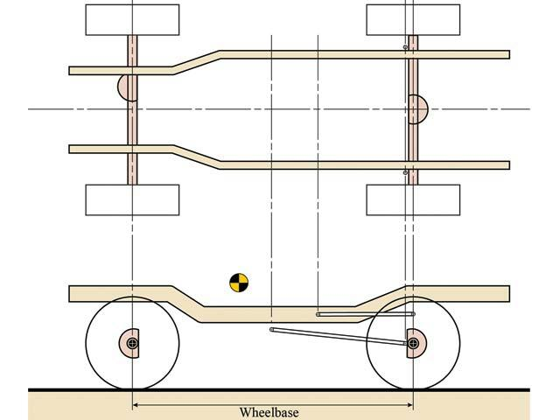
No papel escalonado, desenhe linhas do topo do papel desde as linhas centrais dos dois eixos, suportes dos links superiores e inferiores nos eixos e no chassi. Depois, no espaço superior, desenhe o eixo traseiro com vista aérea com os pontos referentes aos suportes dos links inferiores marcados com a distância que você mediu entre os discos de freio. Siga desenhando entre os trilhos do chassi uma linha que coincida com o centro do eixo traseiro. Mas espere, tem mais.
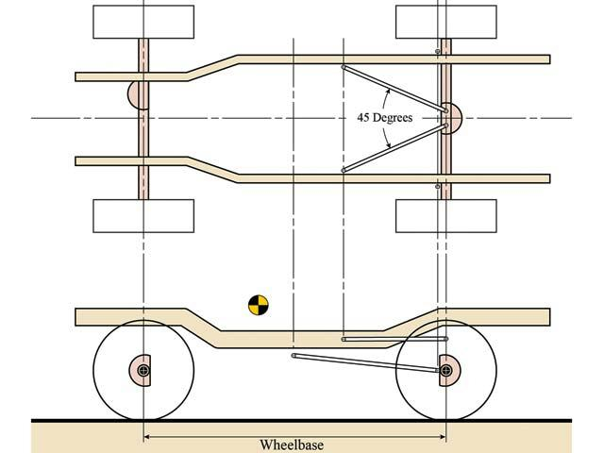

Desenhe os links superiores primeiro. Lembre-se de começar pelo chassi, mas, no eixo, mantenha-os levemente separados para permitir acesso aos parafusos! Ache um transferidor. È muito importante que o ângulo entre os links superiores não sejam inferiores a 40 graus. Esse ângulo é o que mantêm o eixo quieto lateralmente, evitando o rebolado boiola da traseira do jipe (acréscimo do tradutor, hehe). Quanto menor o ângulo mais fraco o controle sobre esse aspecto. Novamente você pode precisar diminuir os links superiores, mas tente não fazer isso abaixo de 70% do comprimento horizontal dos links inferiores. Se preciso for, você pode precisar diminuir o link inferior também, mas tente mantê-lo o maior e o mais nivelado com o superior possível. Se você já está querendo instalar seus novos amortecedores, você precisa de uma aula de paciência. Tome outro copo e continue estudando.

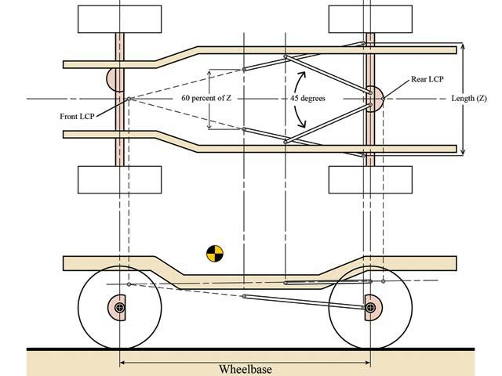
Para reduzir o esterçamento do eixo traseiro, precisamos garantir que os pneus se movam em direção ao centro do chassi lado a lado, quando a suspensão articula e não em direção ao centro do chassi para frente e para trás. Primeiro você precisa desenhar linhas que vão desde os links até o ponto em que as linhas convergem quando vistas de cima. Esses pontos de convergência são conhecidos como LCP –
Lateral Constraint Points. As linhas estendidas dos links superiores devem convergir em um LCP logo atrás do eixo traseiro. As linhas estendidas dos links inferiores devem convergir em um LCP em algum lugar à frente da transmissão, dependendo de quanto ângulo você as deu quando vendo de cima. Links inferiores bem angulados ajudam os links superiores a fixar os eixos lateralmente e combatem o esterçamento do eixo traseiro, mas tomam maior área que deveriam estar livres para transpor obstáculos. O melhor caminho parece ser aplicar um bom ângulo, mas não tão acentuado quanto os links superiores. Um ângulo aceitável terá uma distância entre os links inferiores no chassi entre 50% e 70% da distância entre os suportes dos links inferiores no eixo. Isso pode demandar a construção de uma travessa no chassi para fixá-los, conforme discutido anteriormente.
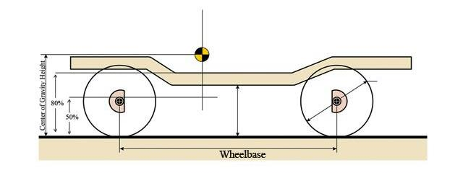
Posteriormente, pegue a medida que obteve medindo a altura do centro de gravidade e multiplique por 0.5 (50%) e anote o valor obtido. Então, multiplique a altura por 0.8 (80%) e anote. Depois desenhe uma linha vertical através do eixo dianteiro perpendicularmente ao chão e marque dois pontos usando as respostas acima como o número de polegadas desde o chão. O espaço entre esses dois pontos representa o percentual de “antisquat” que você almeja. Isso será discutido na figura 9.

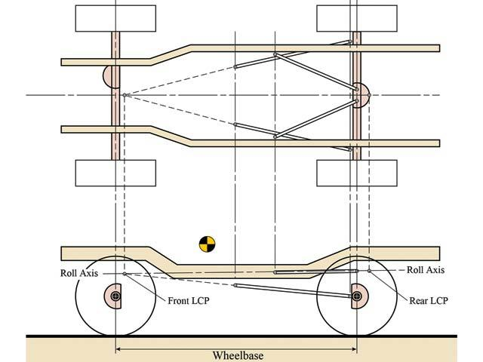

Agora desenhe uma linha vertical dos LCPs no desenho da vista lateral. Estenda linhas desde a parte de trás dos links superiores e da parte da frente dos links inferiores até que as linhas cruzem as que você trouxe dos LCPs. Isso mostrará as alturas dos LCPs. Agora, quando vc conecta os dois LCPs no desenho de baixo com uma linha reta, você terá o “Roll Axis”. Essa é a linha perpendicular imaginária até onde o eixo vai articular. Se o seu roll axis ficar atrás do veículo, você precisará abaixar o suporte do link superior do chassi ou aumentar a altura da ponte sobre o diferencial. Só não deixe que os suportes do chassi dos links superiores fiquem abaixo dos suportes do chassi dos links inferiores. Melhor ainda, mantenha-os separados. Como você pode ver, haverá muitas oportunidades para ajustar o desenho original para alcançar a geometria correta!
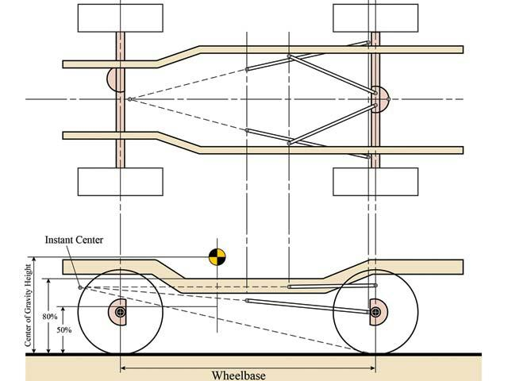
Para ter certeza de que sua suspensão transmitirá potência para o chão, você precisará de algum antisquat. Isso permitirá que os pneus movimentem o veículo para frente sem que haja perda de energia comprimindo ou estendendo a suspensão. A quantidade correta de antisquat é discutível, dependendo da vontade do piloto. Alguns preferem que o veículo “assente” quando acelerado, mas isso transfere potência para as molas. Alguns preferem que o veículo levante quando acelerado para garantir mais tração, mas isso força o eixo a “andar” sobre o veículo ao invés de projeta-lo para a frente. Tentaremos desenhar uma suspensão que não “assente” e nem “levante” excessivamente, enquanto fixarmos o antisquat. O caminho para fixar antisquat é desenhar uma linha do Contact Patch –CP, ou seja, do centro de onde a roda traseira toca o chão, até um ponto onde os links superiores e inferiores convergeriam na frente do veículo quando visto de lado.
Esse ponto é conhecido como Instant Center – IC. A linha do IC até o CP deve atravessar a linha vertical através do pneu dianteiro. Se este ponto de intersecção estiver entre os 50% e 80% da altura do centro de gravidade no pneu dianteiro (figura7), então isso é um bom antisquat para começar. Se você que o veículo levante mais quando acelerado, você precisará que a linha fique mais perto do centro de gravidade ou acima dos 80%. Se vc quer que ele “assente” mais, a linha precisa ir para mais perto do chão ou abaixo dos 50%. Agora, se o antisquat não está aonde você deseja, você precisa reajustar os pontos dos suportes dos links. Se vc suspende o ponto do suporte do link inferior no eixo, lembre-se de suspender também o suporte do link superior. O mesmo se abaixa-lo. Então, depois que você estiver satisfeito com as novas posições dos suportes, transfira as dimensões para aquelas da figura 8 e certifique-se de que o Roll Axis está angulado em direção à frente do veículo. Espere gastar muitas longas horas movendo suas medidas entre as figuras 8 e 9 até que você tenha tudo anotado...

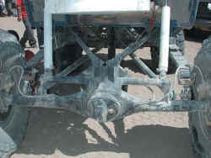
Uma vez que você tenha tudo isso anotado, é hora de começar no veículo. Comece construindo a ponte do diferencial para fixar os links superiores e faça também os suportes para os links inferiores nos eixos. Lembre-se de ajustar o ângulo do diferencial em primeiro lugar, dependendo se vai usar uma CV ou U-joint, e então apenas ponteie as peças com a solda. Se precisar mudar algo, isso facilitará muito as coisas.

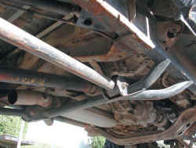
Depois, faça os “brackets” para fixar os links inferiores ao chassi. Você pode fazer uma travessa se você determinou que precisará de um melhor Roll Axis. Esses “brackets” podem servir de “skid points” quando encontrar algum obstáculo, então você deve fabricar a borda frontal angulada para ajudar a escorregar sobre as coisas (slide over things).
Esteja certo de usar os materiais apropriados, já que haverá um bocado de força nos pontos específicos. Além disso, se você não é um soldador avançado, para agora. As soldas devem ser excelentes nesses componentes, pois se elas falharem, pode ser fatal.

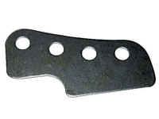
Quando partir para os suportes dos links superiores no chassi, recomendamos que use um “bracket” que possua múltiplos buracos feitos para fixar os links superiores, tal como esse do modelo acima. Fixe este “bracket” de forma que você possa mover os links superiores acima e abaixo . Este será seu primeiro ponto de ajuste fino da suspensão, podendo optar por um comportamento “para corrida” ou “para crawling”.

Agora que você tem tudo no lugar, é hora de mover a suspensão. Verifique se o eixo se move só para cima e para baixo e articula como deve fazer e não se movimente para frente e para trás, como não deve fazer. Os suportes permitem a correta movimentação dos links sem forçar as juntas excessivamente? Se não, os suportes devem ser alinhados com os links? Além disso, tem algum componente do veículo no “caminho” da suspensão – tanque de combustível, escapamento, estepe, etc? Se tudo parece estar correto, é hora de soldar tudo definitivamente. Lembre-se de que não é incomum ter que mexer na suspensão toda novamente, até que funcione corretamente, ou para melhora-la um pouco. Não fique surpreso se vc for flagrado corrigindo coisas umas 3 ou 4 vezes depois de estar tudo como vc pensou... Vc pode querer mudar mais coisas, dependendo do terreno ou do estilo de direção que mais combine com você. Se você gosta de desafios e dispõe de tempo, dinheiro e energia para fazer os ajustes finos necessários, então uma suspensão 4-link é para você. Se não, vá atrás de um kit profissional ou mantenha seus feixes de mola e vá se divertir na trilha.

3- Indo além. Monster Trucks & 4-links.
Esse item se refere à mensagens recebidas pelo autor original e, de certa forma, contribuem para melhor compreensão do tema.
Links de tamanho igual & links de tamanho diferente.
Não quer jogar um balde d’água nessa fogueira e nem contradizer o que foi dito acima sobre usar links superiores menores, mas as figuras abaixo podem ajudar... Com as novas suspensões 4-links nos monster trucks, a maioria dos designs apresentam links desiguais (superiores menores) para melhores ângulos laterais.
É certo que links superiores menores propiciam mais angulação lateral e mantém-se livres de esbarrar em componentes do veículo. Ocorre que, quando consideramos suspensões de longo curso, surge um problema. É que existe, de fato, diferença entre a trajetória percorrida pelos links superiores e inferiores. Isso acaba ocasionando indesejável ângulo do diferencial em relação ao cardan e também alteração de caster que afetam a estabilidade do veículo.

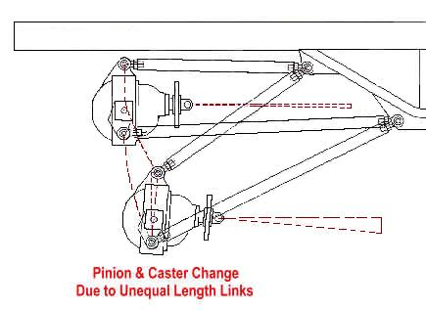
Note que na medida em que a suspensão trabalha, os links superiores menores se inclinam mais que os links maiores. Isso propicia alterações no ângulo do diferencial e no caster.

Eventualmente, grandes designers de chassis incorporaram links superiores e inferiores de tamanho igual em seus projetos, o que eliminou tais problemas.

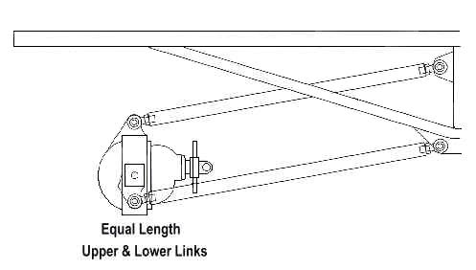Links superiores e inferiores de tamanho igual inclinam-se de forma verticalmente paralela, e não afetam o ângulo de diferencial e o caster.

ITENS de 4 a 10 não foram traduzidos, conforme nota do tradutor na página 1.

11- Anti-squat
Anti-squat é uma medida do quanto a traseira irá levantar ou abaixar durante a aceleração. Com porcentagem de anti-squat acima de 100%, a traseira vai se levantar durante a aceleração. 100% é neutro e a traseira não levanta nem abaixa sob aceleração. Porcentagem abaixo de 100% significa que a traseira abaixa sob aceleração.
Há muita discussão na internet sobre qual a correta medida de anti-squat.
Com grande porcentagem de anti-squat o eixo traseiro vai tentar se mover para a frente sobre o veículo e a traseira irá levantar. Como resultado disso, o veículo desenvolve situação similar ao denominado axle wrap. A traseira começa a pular causando falta de tração. Quando em subida íngreme isso pode causar elevação no centro de gravidade e causar tombamento em momento prematuro quando comparado com um menor valor de anti-squat.
Algumas pessoas utilizam valor elevado de anti-squat e colocam cinta limitadora entre o eixo e o chassi para controlar a abertura da suspensão. A idéia é muito similar a um carro dragster com barras de tração que mantém os pneus com muito anti-sqat, mas limita o movimento do eixo. O grande ponto negativo de um alto anti-squat é que resulta em uma suspensão limitada (stiff suspension).
Com baixa porcentagem de anti-squat pode parecer que se está forçando os pneus em direção ao solo, mas na verdade está se desperdiçando tração. Pense nisso como se o eixo estivesse indo para cima e não como se o veículo estivesse indo para baixo. Se você anda com anti-squat abaixo de 100% você notará que não está transferindo o peso imediatamente para os pneus traseiros (estaria se estivesse com 100%) desperdiçando potência. (Cuidado! acréscimo do tradutor, o que pode ser uma besteira: parte da energia usada para mover o veículo se dissipa na suspensão.)
Pilotos de veículos de corrida no deserto acreditam que baixos anti-squats elevam a frente do veículo sobre as lombadas de forma mais eficaz, reduzem o “pula-pula”e elevam a frente do veículo nos saltos. Na corrida off road CORR os veículos que abaixam menos que os outros parecem largar na frente. Assista a vídeos desse tipo de corrida pelo deserto e fica evidente que não usam suspensões limitadas (stiff suspension) ou rígidas demais.
Basicamente, anti-squat abaixo de 100% proporciona melhor dirigibilidade, mas menos tração. Acima de 100% tem-se melhor tração e pior dirigibilidade.
Na internet existe uma calculadora de 4-link que inclui anti-squat em suas fórmulas. Pesquise por “Triaged’s 4-link calculator”.

12- Altura do Centro de Gravidade

No artigo foi mencionada a altura do centro de gravidade. Sugere-se que se tome por referência o topo da caixa de marchas ( bellhousing), mas a altura do centro de gravidade pode ser medida pesando seu veículo da seguinte forma.
Centro de gravidade não é um simples cálculo a fazer por que você quer pesar o veículo como um todo. Você também deverá elevar a frente do veículo no mínimo em 24 polegadas e calcular quanto peso foi adicionado ou transferido para o eixo traseiro. Você precisará encontrar uma balança-plataforma de pesagem que lhe permita dirigir sobre ela e seja precisa em pelo menos 5 libras. Tente verificar alguma companhia de venda de areia ou cascalho ou alguma firma de agricultura que precise pesar suas cargas. Algumas podem deixar você fazer isso de graça, mas tenha cuidado para não atrapalhar o trabalho dos caras!
Tenha certeza de que seu jipe esteja em terreno plano e meça a distância entre-eixos em polegadas. Essa medida será LWB.
A altura do centro da bolota do eixo dianteiro com as rodas no chão será HF1.
Dirija a frente do seu jipe até a balança-plataforma. O peso da dianteira será WF.
Vá a frente e pese todo o veículo. Este peso será WT.
Vá além e pese só a traseira. Este peso será WR1.
Agora terá que levantar a frente em pelo menos 24 polegadas. A dianteira deve ser elevada sobre os pneus e não sobre um macaco. A melhor forma de fazer isso é em uma rampa. Garanta que a rampa não esteja sobre a balança e suba até que os pneus dianteiros estejam a uma altura de 24 polegadas e os traseiros estejam sobre a balança. Este peso será WR2.
Meça a altura até o centro da bolota do diferencial dianteiro que agora está elevada. Essa medida será HF2.
Aplique as fórmulas:
HFD = HF2-HF1
LWBn = SQRT(LWB^2-HFD^2)
WRD = WR2-WR1
HTCG (height center of gravity) = HF1 + ((WRD*LWB*LWBn)/(WT*HFD))

13- Quebras de suspensão
As quebras de suspensão ocorrem normalmente nas juntas usadas e nos suportes desalinhados. O que deve trabalhar é a suspensão e não os suportes fixos.

14 – Programas de computador.
No texto original o autor incluiu atalhos para calculadoras diversas que podem ser úteis no desenho da suspensão 3 ou 4-link.

